نام: | 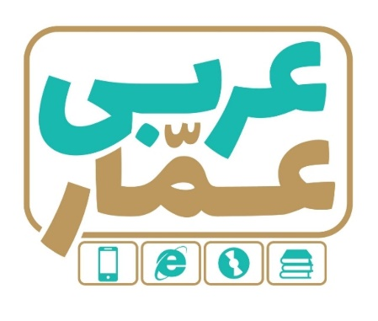 | تاریخ امتحان:
نام خانوادگی: |  | ساعت برگزاری:
نام دبیر طراح سوالات:  صادق زارعی |  | مدت زمان امتحان:
عربی هفتم
نوبت دوم

ردیف | سؤالات | بارم
۱ | جمله های زیر را به فارسی ترجمه کنید.  الف)الدَّهرُ یَومانِ، یَومٌ لَکَ وَ یَومٌ عَلَیکَ.(1)  ب)المُسلِمُ مَن سَلِمَ النّاسُ مِن لِسانِهِ وَ یَدِهِ.(1)  ج)فَنَظَرَتْ إلی الشَّبَکَةِ فَحَزِنَتْ وَ ذَهَبَتْ لِنَجاةِ الأسماک.(1)  د)ذَهَبَ النَجّارُ إلی السّوقِ لِشِراءِ الوَسائلِ لِصُنعِ البَیتِ الخَشَبيِّ الجَدیدِ.(1)  ه)الجَوُّ فی الرَّبیعِ مُعتَدِلٌ. الرَّبیعُ فَصلُ الجَمالِ وَ الحَیاةِ الجَدیدَةِ.(1)  و) الأطفالُ حَفِظوا سورَتَینِ مِنَ القُرآنِ.(5/0) | 5.5
۲ | ترجمه صحیح را انتخاب کنید.  1-هو ما جَمَعَ اَلاخشابَ . الف)او هیزم ها را جمع کرد . ب) او چوب ها را جمع نکرد. 2- نَحنُ کَتَبنا واجِبَنا . الف) ما تکلیفمان را نوشتیم . ب) ما تکالیف را نوشتیم . | 1
۳ | جاهای خالی در ترجمه را کامل کنید.  الف) کانت في بحرٍ کبیر سَمکَة قَبیحة. در............ بزرگی ماهی زشتی.................  ب) ذَهبْتُ إلی سوقِ النَجفِ. به ................ نجف .................... | 1
4 | نام هر تصویر را زیر آن بنویسید.( سیارةٰ،حَقیبَة ، وردة، حدیقة، رمّان)  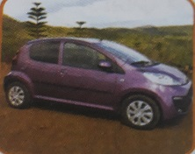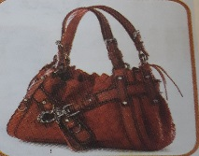 | 1
۵ | کلمات مترادف و متضاد را در کنار هم بنویسید.(بِدایَة ، خَیر ، نِهایَة ، غالیة ، أَفضَل )  .................. = .................. .................. ≠ .................. | 0.5
۶ | کلمات مشخص شده را به فارسی بنویسید.  لِأَنَّکَ عَمِلتَ عِندي سَنَواتٍ کَثیرَةً. ....................... / .............................. | 0.5
7 | کدام کلمه با بقیه متفاوت است؟  الف) قَمیص فُستان جَوّال سِروال ب) عَلَم أُخت أَخ والد | 0.5
8 | در جمله زیر، فعل ماضی را مشخص کنید .  هُوَ الّذي خَلَقَ اللَّیلَ وَ النَّهارَ وَ الشَّمسَ وَ القَمَرَ. | 0.25
9 | گزینه مناسب را انتخاب کنید.  الف) أَنتَ ..........الشَّجَرَةَ. صَعِدَ صَعِدتَ  ب) أنتما ........ کُتُبَ المَکتَبَةِ. جَمَعتُما جَمَعتُم  ج) المُعَلِمُ .............. صَفَهُ . دَخَلَتْ دَخَلَ | 0.75
10 | گزینه مناسب را با توجه به مفهوم مشخص کنید.  الف) کم عَدَدَ أَیّامُ الأُسبوعِ؟............. خمسة سَبعَة  ب) لُونُ الغُراب......................... الأسوَد الأبیض  ج)الشتاءُ فَصلٌ ............... حارٌ بارِدُ  د) الْیَومُ یَومَ السَّبْت وَ غَداً یَوْمُ ............... الأَحَدِ الاثنینِ | 1
۱۱ | درستی یا نادرستی جملات را با براساس واقعیت مشخص کنید  الف) السُّؤالُ مِفتاحُ العلمِ . ...... ب)نحنُ في فَصلِ الخَریفِ. ......  ج) آفَةُ العِلمِ النِسیانُ . ...... د)الحِوار کَلامُ بینَ شَخصَینِ . ...... | ۱
۱۲ | با توجه به دانسته های خود پاسخ کوتاه دهید.  1)کَیفَ حالُک؟ ........................ 2)مَن خالِقُ السَماواتَ وَ الارضِ؟ ........................  3)کَم أُسْبوعاً في الشَّهرِ؟ ........................ 4)ما هو اول الفُصولِ؟ ........................ | 2

موفق باشید

